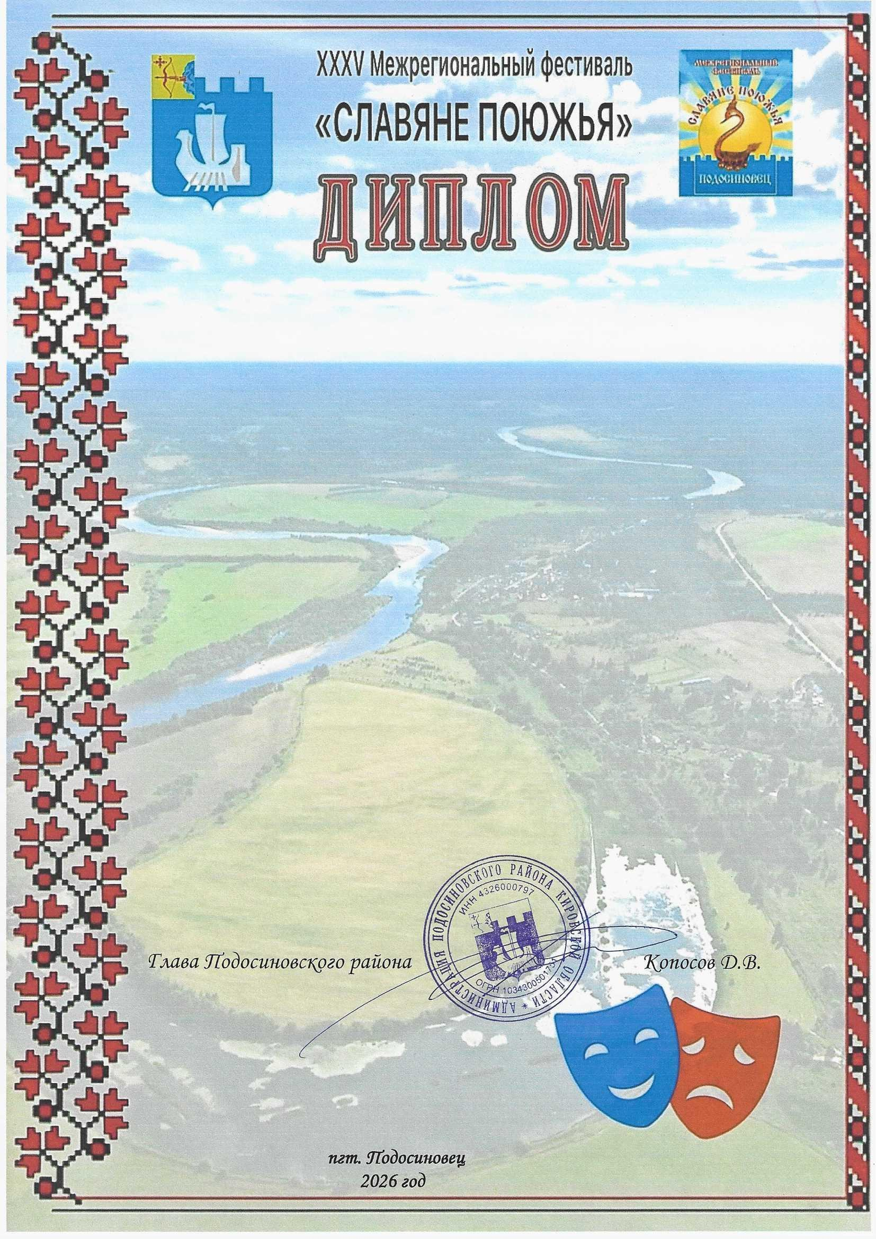

Лауреата I степени

Межрегионального очно-заочного
конкурса театральных коллективов
«Поюжье.Театральные
встречи в Подосиновце»
в номинации «Взрослый спектакль»
н а г р а ж д а е т с я
Театральная студия
«Никольчане»
(Спектакль «Именины с костылями»)

МБУК «Центральный Дом культуры»
Руководитель Гомзикова Юлия
Анатольевна

